[东南大学附属中大医院与南京大学工程与应用科学学院合著的论文被质疑！](https://mp.weixin.qq.com/s?__biz=MzkwMjg4NjU1MQ==&mid=2247488346&idx=1&sn=11ab5f9b59a3e78629599484ba04d218&chksm=c1690b9d43f649a7a9de720cacc3365d6ca749d89c38726f97c3b6982563b2786474fcb42ef0&scene=126&sessionid=1742490730)

学术红警[学术红警](javascript:void(0);)2025-03-20 12:14:34山东

2018年11月，东南大学医学院附属中大医院骨科Xinhui Xie、南京大学工程与应用科学学院Qian Lu在期刊International Journal of Nanomedicine上发表一篇研究论文，研究发现了为荧光/计算机断层扫描成像引导的级联放大光热疗法量身定制的PL-UC-C3纳米粒子。

**论文题目**：Tailor-made PL-UC-C3 nanoparticles for fluorescence/computed tomography imaging-guided cascade amplified photothermal therapy

**论文作者**：Xinhui Xie（第一及通讯作者，音译，谢鑫荟），Jialei Song，Yili Hu，Suyang Zhuang，Yuntao Wang，Yunlei Zhao，Qian Lu（通讯作者，音译，）

**论文单位：东南大学医学院附属中大医院骨科、南京大学工程与应用科学学院**

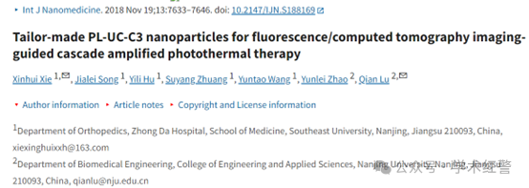

**2025年3月，国际打假人Sholto David在Pubpeer提出质疑：**

图5（左框）：意外的重叠区域，另一篇论文在这里。由ImageTwin.ai识别。

请作者核实并发表意见？

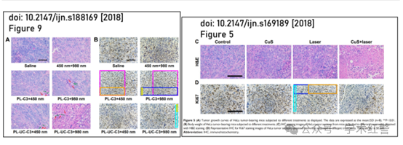

图4A：一些小鼠看起来太相似了，不适合不同的治疗组？当然，我标记为红色形状的老鼠不能是不同的个体吗？请作者帮我再查一遍好吗？

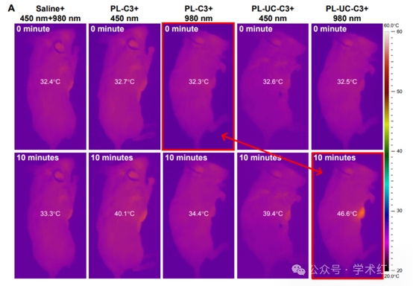

**2025年3月，作者之一Xinhui Xie在Pubpeer提出：**

非常感谢，我们正在调查这些数字，如有必要，将联系期刊编辑进行更正。

**消息来源：**

**https://www.pubpeer.org/publications/2127759E3AED6201501C79CCACB9E0#**

**郑重声明：**

信息来源Pubpeer及相关期刊

如有侵权，请联系删除

QQ 3861453094